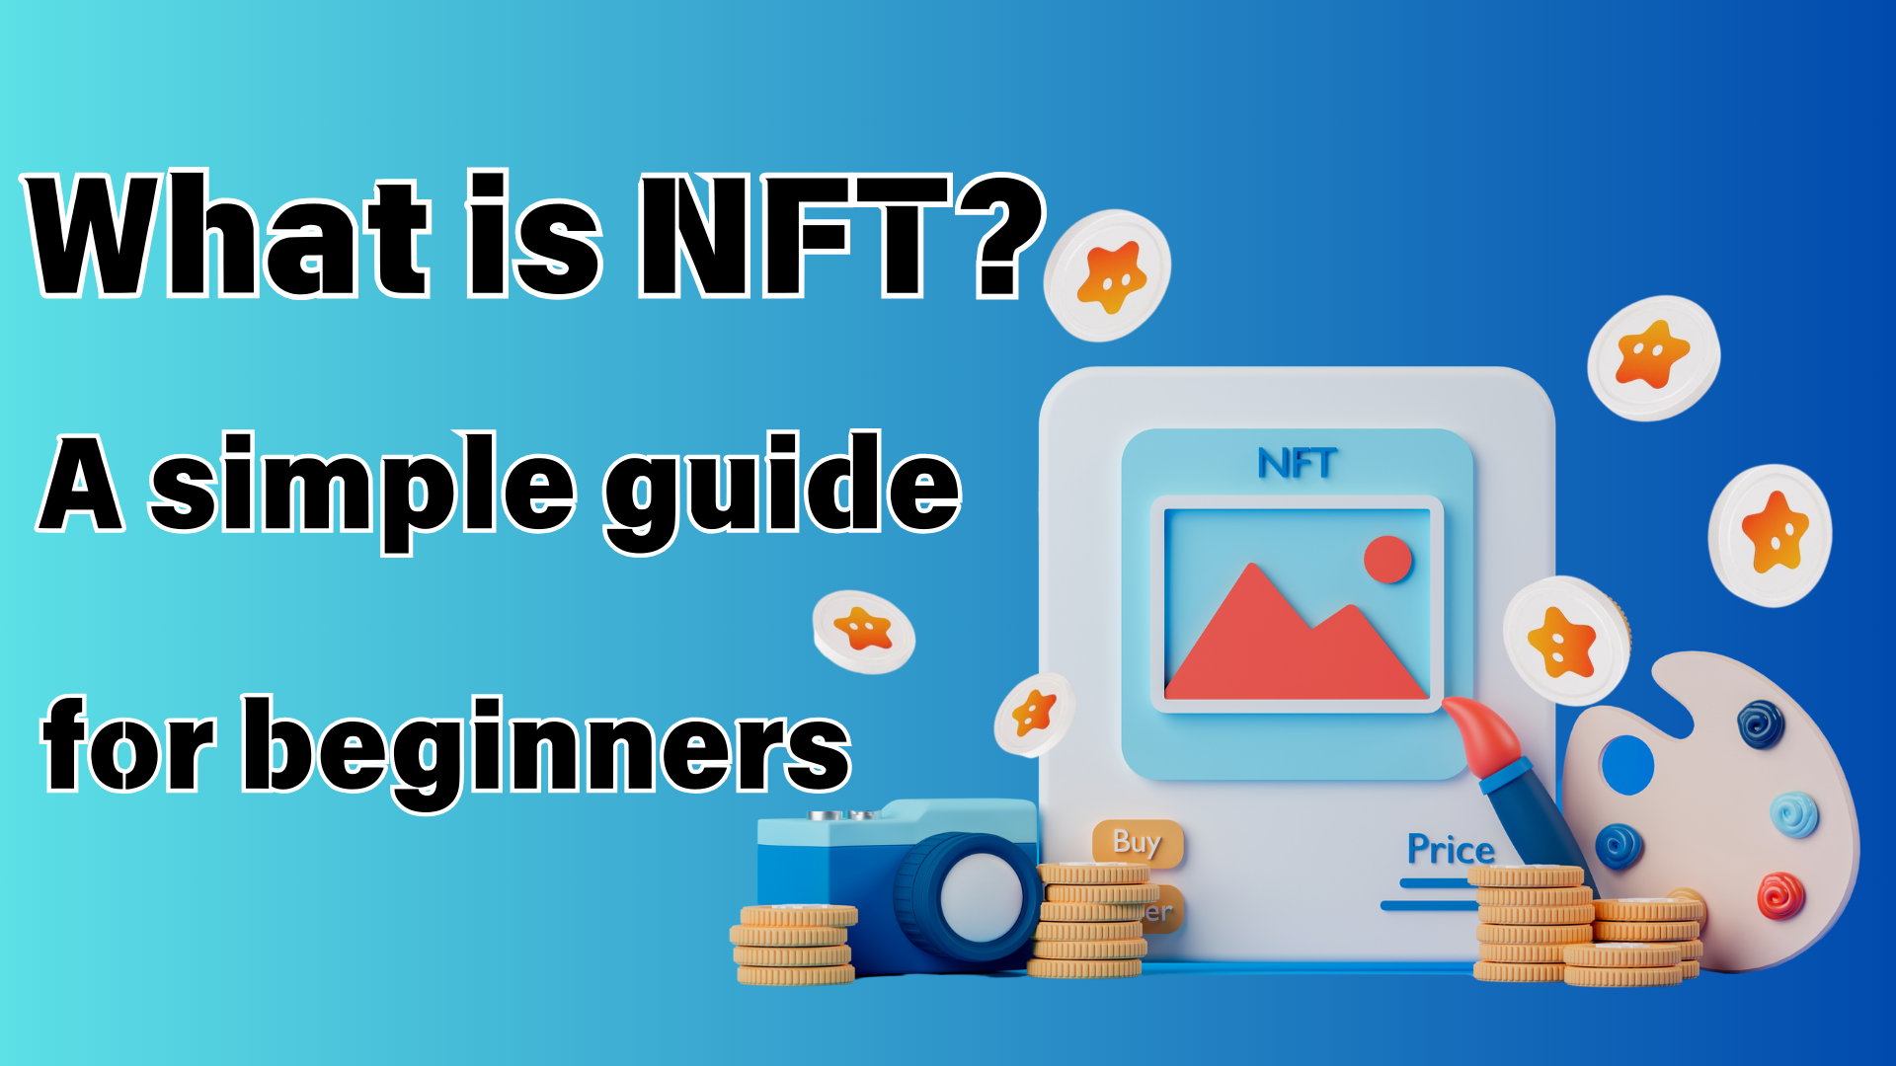
Qual è la guida facile che anche i principianti possono capire
Ciao la famiglia Japan Dao ☆
Questa volta, vorrei esplorare "NFT" che sento spesso di recente, ma non capisco bene con te.
Anche se non hai mai toccato NFT, va bene.
Se leggi questo articolo, puoi vedere le basi di NFT!
Inoltre, dopo aver conosciuto il fascino di NFT, dai un'occhiata al mondo del Giappone Dao!
https://note.com/japandaosolution/n/n68c1767971a9
Cosa è abbreviato NFT?
Prima di tutto, la base delle basi! NFT è un'abbreviazione per il "token non fungibile". In giapponese, è un "token uniforme". Sembra un po 'difficile. Ma non preoccuparti.
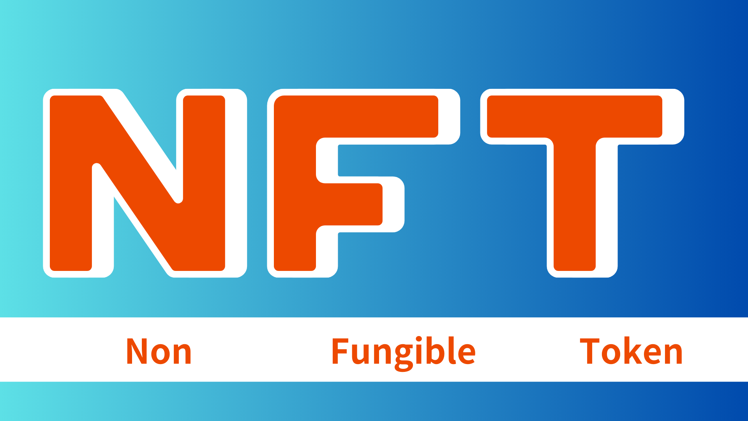
La semplice storia di NFT
Anno 2014:
Il primo NFT "Quantum" è nato
2017:
I criptopunchi sembrano mostrare il potenziale dell'arte NFT
Colpisce le criptokitties e la consapevolezza generale di NFT è aumentata
2021:
Il mercato NFT cresce esplosivo
Il lavoro del segnale acustico è stato assegnato per circa 6,9 miliardi di yen, rendendolo un grande argomento
Ora:
Utilizzato in vari campi come arte, giochi, musica
Nuove possibilità stanno esplorando con l'evoluzione della tecnologia
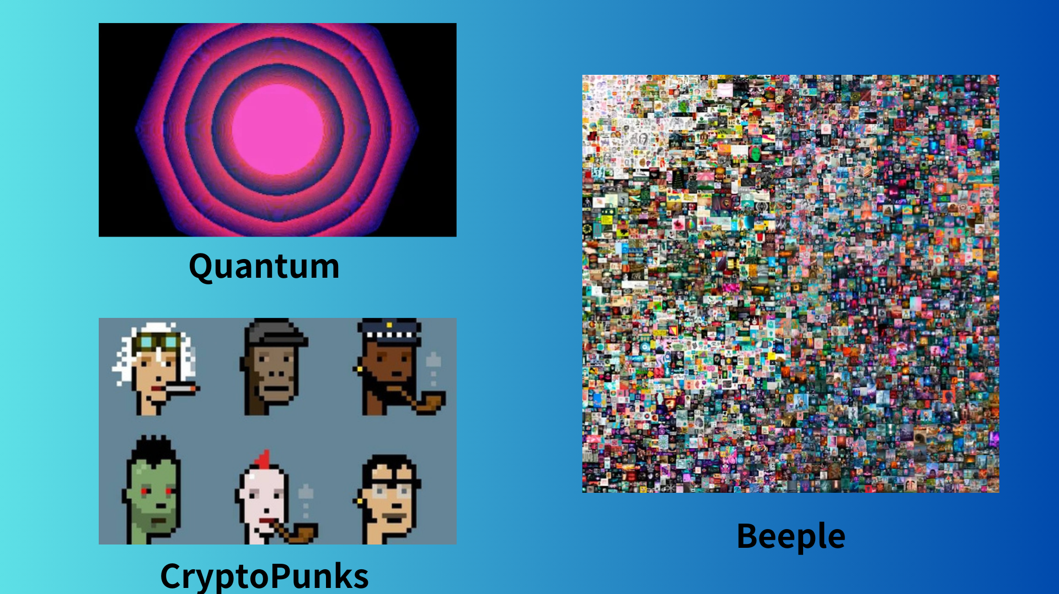
Caratteristiche NFT: un solo e solo risorse digitali
La più grande caratteristica di NFT è che sono "unici". Ad esempio, il conto di 10.000 anni è lo stesso, indipendentemente da chi lo ha. Questo si chiama "alternativa".
D'altra parte, NFT è speciale al mondo. Puoi "possedere" cose insostituibili, come le foto dei tuoi ricordi e le opere limitate dei tuoi artisti preferiti nel mondo digitale.
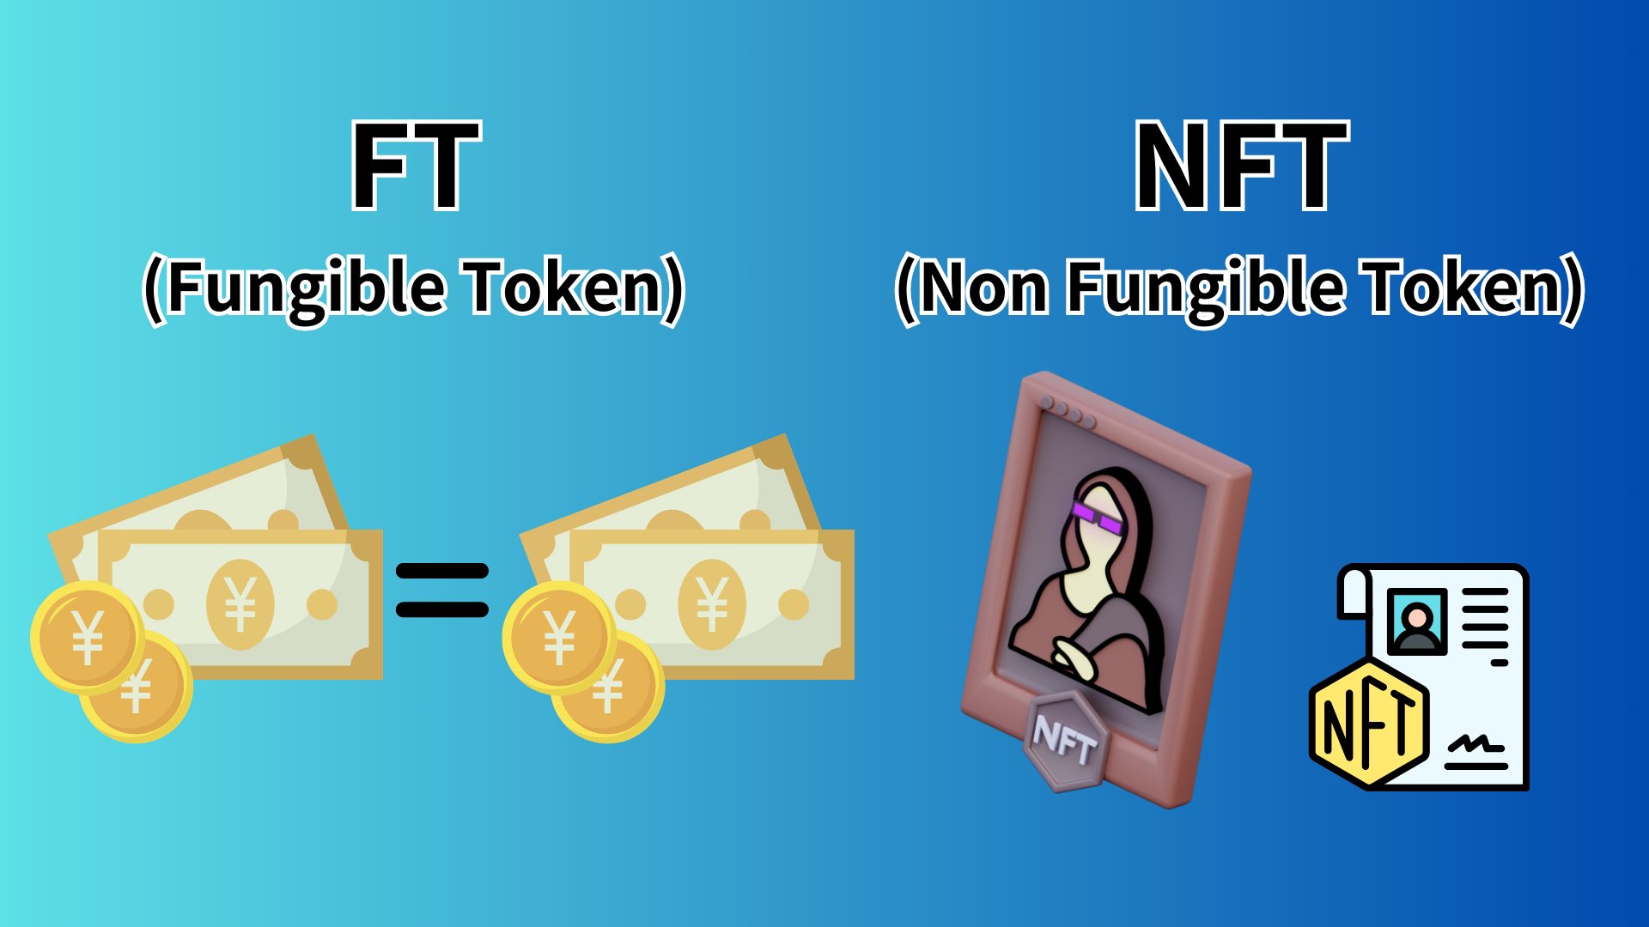
Background tecnico di NFT: Potenza della blockchain
NFT si basa sulla tecnologia blockchain. La blockchain è una tecnologia che distribuisce e conserva i dati, rendendo estremamente difficile falsificare.
Queste caratteristiche garantiscono che l'unica natura e proprietà degli NFT NFT.Many sono creati sulla blockchain chiamata Ethereum, ma puoi anche creare NFT con altre blockchain.
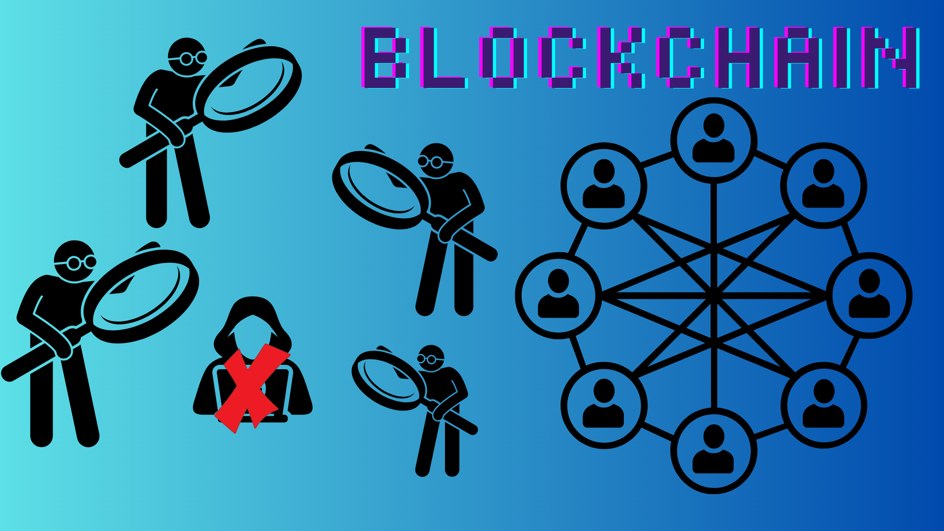
Utilizzo di NFT: arte, giochi e ...
NFT è usato in vari campi.
Per esempio:
Arte digitale: puoi acquistare opere digitali di artisti famosi come NFT.
Gioco: trasformando oggetti e personaggi nel gioco in NFT, puoi davvero possederli.
Musica: biglietti in diretta emessa come NFT (Ticketnft) e ha fornito l'accesso ai contenuti di fan in NFT
Collezionabile: carte commerciali digitali e articoli limitati.
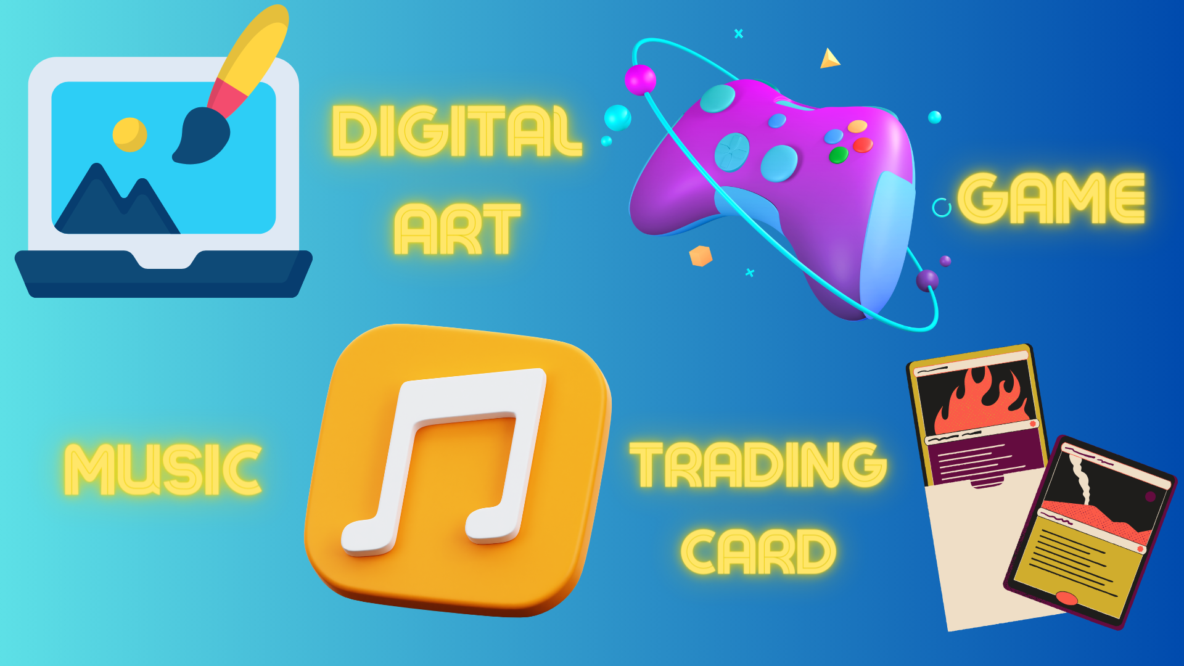
Valore NFT: perché vale la pena NFT?
Il valore di NFT deriva principalmente dai seguenti fattori:
Raro: il valore di essere "solo" nel mondo digitale
Certificazione: prova di proprietà di Blockchain
Comunità: il valore della comunità formata tramite NFT
Utilità: diritti speciali e funzioni fornite ai titolari di NFT
Marchio: valore del marchio di artisti e aziende
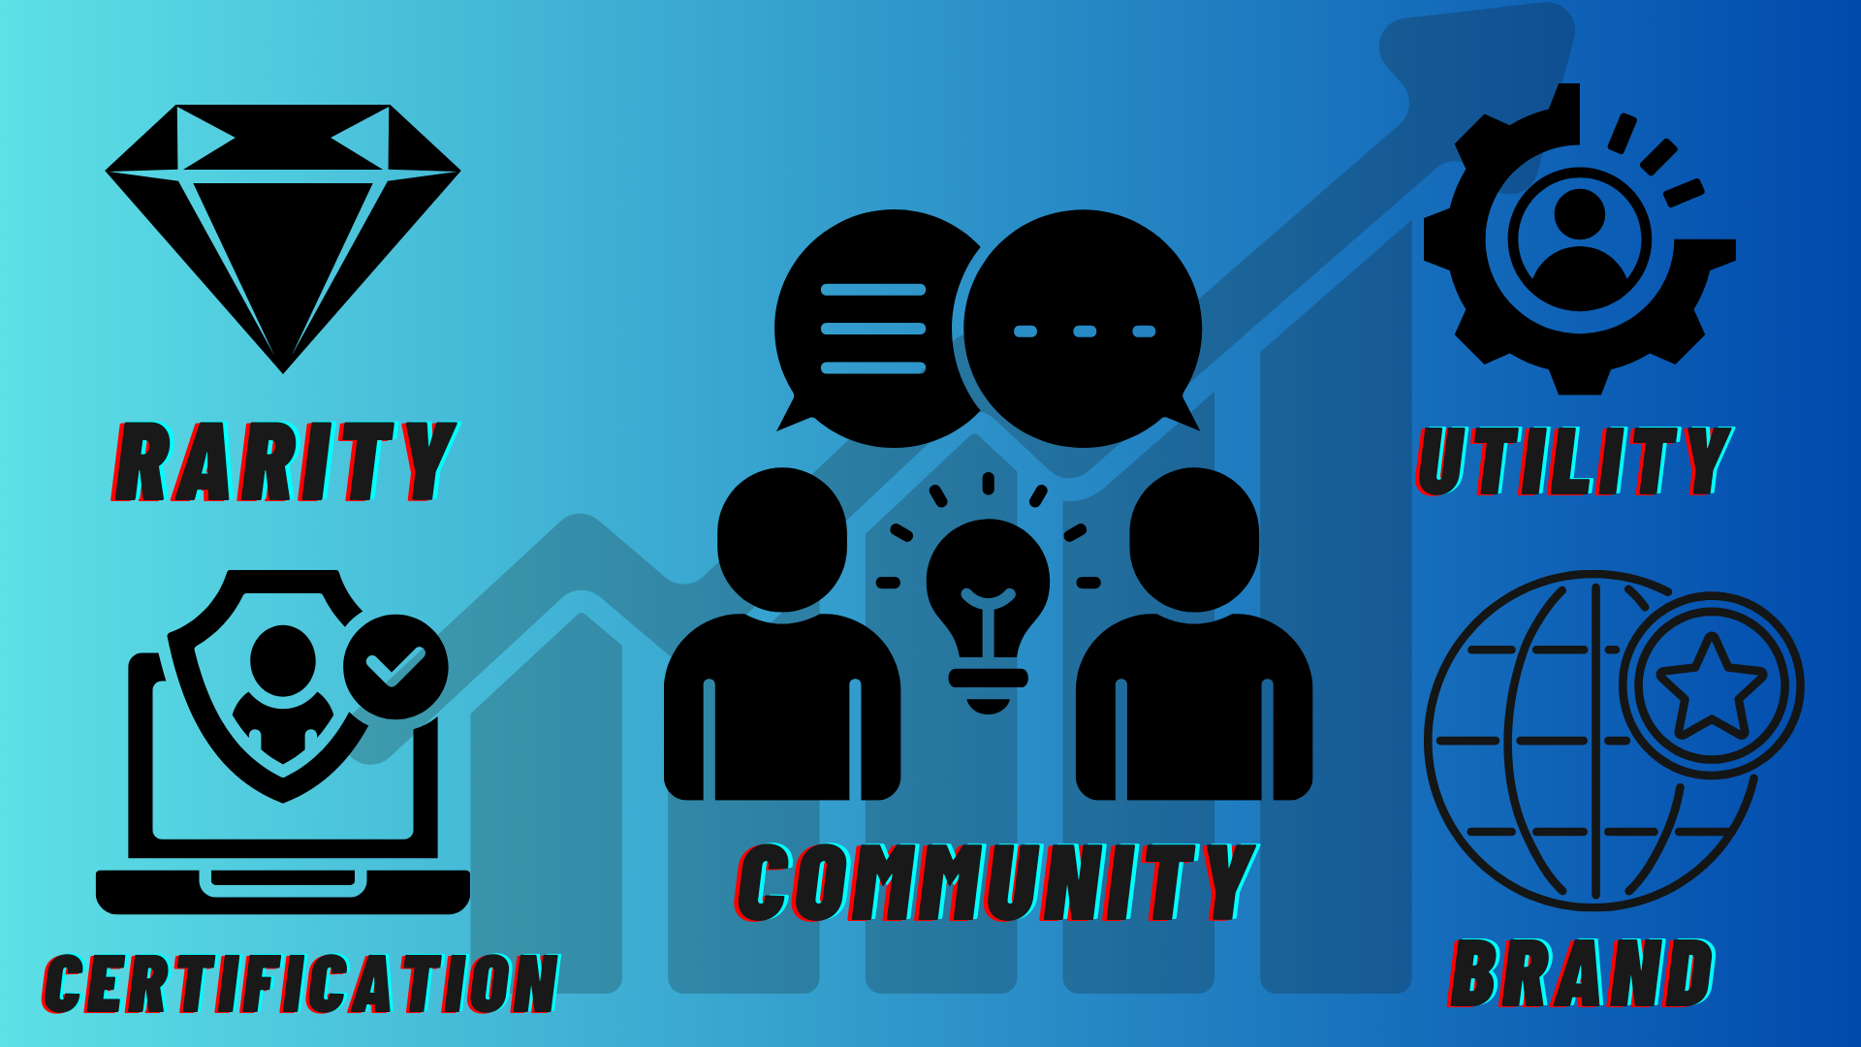
NFT Merit: buono sia per i venditori che per gli acquirenti!
NFT ha il vantaggio sia del venditore che dell'acquirente.
Seller:
Puoi determinare direttamente il valore del tuo lavoro
È possibile ottenere un profitto nella distribuzione secondaria
Lato acquirente:
Garantito per essere reale
Diventa un vero "proprietario" delle risorse digitali
Come acquistare NFT: facile anche per i principianti!
L'acquisto di NFT è più facile del previsto. Il flusso di base è così:
Preparare un portafoglio in valuta virtuale (raccomandato da Metamask)
Acquista valuta virtuale (spesso usa Ethereum)
Trova l'NFT che desideri nel mercato NFT (Opensea, ecc.)
Acquistare!
Tuttavia, si consiglia di iniziare con una piccola quantità per la prima volta.
Punti da notare: NFT ha anche insidie
NFT ha molte possibilità, ma ci sono anche punti da notare:
Le fluttuazioni dei prezzi possono essere gravi
Devi stare attento a frode e falso
Alcune persone sono preoccupate per l'impatto sull'ambiente
Dopo aver compreso questi rischi, è importante divertirsi e saggiamente con NFT.
Prospettive future di NFT: ulteriore potenziale
Il mondo NFT si sta evolvendo ogni giorno. Come previsto in futuro:
Cooperazione tra attività del mondo reale e NFT (ad es. NFT per i diritti immobiliari)
Ampliamento dell'utilizzo nei metaver
Sviluppo di metodi di creazione NFT più rispettosi dell'ambiente
Aspetto di nuovi modelli di business che utilizzano NFT
Glossario: termini principali correlati a NFT
Mint: creare e emettere risorse digitali come NFTS su blockchain
Commissione del gas: commissioni per la negoziazione sulla blockchain
Portafoglio: portafoglio per archiviare la valuta virtuale e la NFT
PFP (immagine del profilo): NFT usato come immagini del profilo SNS
SBT (token legato all'anima): NFT che non può essere trasferito o acquistato e venduto
riepilogo
NFT è una tecnologia innovativa che porta il concetto di "uniformità" e "proprietà" nel mondo digitale.art, musica, giochi ... utilizzati in vari campi per creare nuove possibilità.
All'inizio può sembrare difficile, ma se approfondisci la tua comprensione passo dopo passo, troverai sicuramente un nuovo divertimento.
Se sei interessato al Giappone DAO, segui e sciare per "Japan Dao Magazine".
Account X ufficiale: https: //twitter.com/japannftmuseum
Discord ufficiale: https://discord.com/invite/japandao
Formula Instagram: https://www.instagram.com/japannftmuseum/

